 **TRƯỜNG ĐẠI HỌC BÁCH KHOA HÀ NỘI**

**VIỆN ĐIỆN TỬ - VIỄN THÔNG**

.........****.........



**BÁO CÁO ĐỒ ÁN III**

**Đề tài:** **Mô hình hóa não người sử dụng Complex Network**

***GVHD : TS.Hán Trọng Thanh***

**Họ và tên: Trương Văn Khánh**

**MSSV: 20182606**

**Lớp: Điện tử 07-K63**

**Hà Nội – 08/2022**

# Lời nói đầu

Tất cả chúng ta đang sống trong một thế giới kết nối. Nhiều người, nếu không phải là tất cả, trong chúng ta có điện thoại di động có khả năng gửi tín hiệu đến các tháp di động gần đó, có thể được gửi đi khắp nơi trên thế giới để có thể tiếp cận những người khác bằng điện thoại. Tương tự như vậy, chúng ta có quyền truy cập vào máy tính, có thể kết nối với các máy tính khác trên toàn thế giới bằng internet. Trong khi các hệ thống mạng gồm các thành phần được kết nối với nhau này là thành tựu của kỹ thuật hiện đại, thiên nhiên đã tạo ra các mạng lớn và phức tạp trong hàng triệu năm. Complex network bao gồm một nghiên cứu liên ngành mới nổi đang gây ra nhiều sự chú ý từ các nhà vật lý, toán học, sinh học, kỹ sư, nhà khoa học máy tính, trong số nhiều người khác. Cấu trúc mạng phức tạp mô tả nhiều hệ thống có tầm quan trọng về công nghệ và trí tuệ cao, chẳng hạn như Internet, World Wide Web, các hệ thống sinh học và hóa học kết hợp, các mạng tài chính, xã hội, thần kinh và truyền thông.

Hoàn thành đồ án môn học này, chúng em xin được gửi lời cảm ơn chân thành đến thầy giáo TS.Hán Trọng Thanh đã hết lòng truyền đạt kiến thức cho chúng em trong quá trình học tập, là người đã trực tiếp hướng dẫn chúng em một cách tận tình. Tuy đã cố gắn hết sức tìm hiểu, phân tích thiết kế và cài đặt phần mềm nhưng chắc rằng không tránh khỏi những thiếu sót. Chúng em rất mong nhận được sự thông cảm và góp ý của quý thầy. Chúng em xin chân thành cảm ơn.

# Mục lục

Lời nói đầu 2

Mục lục 3

Chương 1: Giới thiệu tổng quan về Complex Network 4

*1.1 Các khái niệm cơ bản về đồ thị* 4

*1.2 Các mô hình Complex network* 6

*1.2.1 Random networks:* 6

*1.2.2 Small-World Networks:* 6

*1.2.3 Scale-Free Networks:* 7

*1.2.4 Random Clustered Networks:* 8

*1.2.5 Core-Periphery Networks* 9

*1.3 Tiêu chuẩn tính toán Complex network* 10

*1.3.1 Các thước đo mức độ và mức độ tương quan:* 10

*1.3.2 Các phép đo Khoảng cách và Đường đi* 11

*1.3.3 Đo lường cấu trúc* 12

*1.3.4 Các phép đo mức độ trung tâm* 14

*1.3.5 Phân loại các phép đo mạng* 15

Chương 2 Xây dựng mô hình não người 16

*2.1. Điểm giao* 16

*2.2. Các cạnh* 17

*2.3 Mô phỏng* 18

Tài liệu tham khảo 25

# Chương 1: Giới thiệu tổng quan về Complex Network

## *1.1 Các khái niệm cơ bản về đồ thị*

**a,Khái niệm:**

- Đồ thị được định nghĩa bao gồm V và E. Trong đó V là tập hợp các đỉnh hoặc nút, E là tập hợp các cạnh hoặc liên kết giữa các đỉnh E.

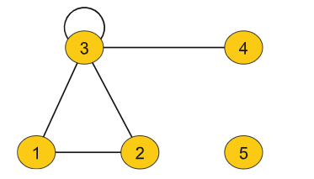

- Đồ thị bao gồm 2 loại: Đồ thị không có vòng lặp và đồ thị có vòng lặp.

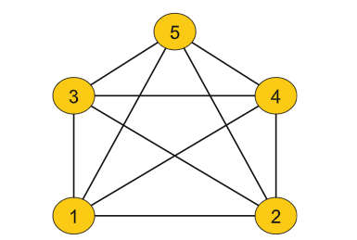

**b, Đồ thị cây:**

- Cây là một đồ thị liên thông không có chu trình. Trong cây, lá là đỉnh bậc 1. Một đỉnh trong là đỉnh có bậc ít nhất là 2.

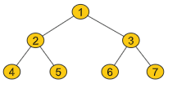

-Spanning Tree: một tập con của Grahp G mà có tất cả các đỉnh được bao bởi số cạnh tối thiểu nhất. Vì thế, một cây khung sẽ không hình thành một vòng tuần hoàn và nó cũng không thể bị ngắt giữa chừng.

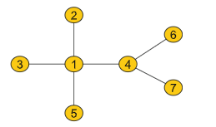

**c, Cách biểu diễn đồ thị:**

- Với các đồ thị không có trọng số G = (V, E) hoặc các đồ thị có trọng số G = (V, E, W) thường được biểu diễn bằng ma trận kề. Nó được xây dựng từ các tập đỉnh và cạnh.

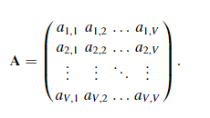

- Với đồ thị không có trọng số thì Aij € {0, 1}.

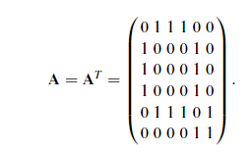

## *1.2 Các mô hình Complex network*

### *1.2.1 Random networks:*

- Mô hình Random networks được phát triển bởi Erdös and Réyni bao gồm đỉnh V và cạnh E. Nó được bắt đầu bằng việc các đỉnh V không kết nối với nhau và sau đó mạng được xây dựng bằng việc tạo dần dần các cạnh L ngẫu nhiên sao cho tránh lặp lại các cạnh đã tạo. Tương tự, với mô hình khác thì cũng tạo đỉnh V ở trong mạng, với xác suất p > 0 thì các đỉnh sẽ liên kết với nhau.

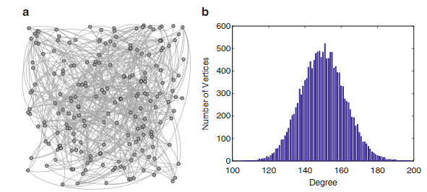

- Với mọi đỉnh i € V của mạng (tổng V), ta sẽ có từ 1 đỉnh sẽ luôn có V - 1 đỉnh liên kết với đỉnh này vì vậy ta sẽ có tổng số lượng các cạnh của mạng này là:

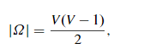

### *1.2.2 Small-World Networks:*

- Một số mạng trong thế giới hiện nay được sử dụng bởi thuộc tính của small-world. Hầu hết các đỉnh sẽ liên kết với nhau bằng số lượng nhỏ các bước trung gian đó là các cạnh.

- Các bước xây dựng bao gồm:

+ Đầu tiên mạng sẽ là regular, chỉ gồm có các đỉnh V, trong đó mỗi đỉnh kết nối với k lân cận gần nhất của nó theo mỗi hướng, tổng cộng là 2 kết nối.

+ Sau đó, mỗi cạnh được chuyển vị trí ngẫu nhiên. Ta sẽ lựa chọn ngẫu nhiên từ 1 trong 2k kết nối, với cạnh được chọn thì nó sẽ được kết nối hai đỉnh với nhau 1 cách ngẫu nhiên với xác suất là p.

+ Khi p = 0, không có sự sắp xếp lại nào được thực hiện và do đó, mạng tiếp tục ổn định. Ngược lại, khi p = 1, tất cả các cạnh được phân bổ lại một cách hiệu quả.

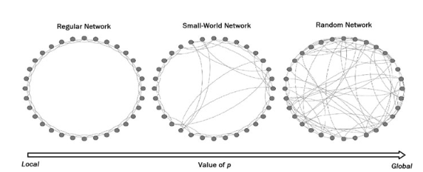

### *1.2.3 Scale-Free Networks:*

Trong một nghiên cứu được thực hiện bởi Barabási và Albert , họ nhận thấy rằng một số mạng có một số lượng nhỏ các đỉnh có mức độ lớn, trong khi hầu hết chúng có mức độ rất nhỏ. Với quan sát này, vào năm 1999, họ đã đề xuất một loại mạng mới có tên là Scale-Free Networks , trong đó phân bố mức độ tuân theo quy luật lũy thừa, như sau:



trong đó là y một số mũ chia tỷ lệ.

- Thuộc tính Scale-Free có mối tương quan chặt chẽ với nhau cho đến khi bị phá vỡ. Trong cấu trúc liên kết mạng Scale-Free nó chỉ ra rằng các hubs chính được theo sát bởi các hubs nhỏ hơn và nó cứ theo sát cho đến khi đến điểm cuối cùng. Nếu các lỗi xảy ra một cách ngẫu nhiên và phần lớn các đỉnh là những đỉnh có mức độ nhỏ, thì khả năng một trung tâm sẽ bị ảnh hưởng là gần như không đáng kể. Ngay cả khi lỗi trung tâm xảy ra, mạng nói chung sẽ không bị mất kết nối do các trung tâm còn lại. Mặt khác, nếu chọn một vài trung tâm chính và đưa chúng ra khỏi mạng, mạng sẽ trở thành một tập hợp các đồ thị khá cô lập. Do đó, các trung tâm vừa là điểm mạnh vừa là điểm yếu của các mạng không có quy mô.

- Cuối cùng, thuật toán Scale-Free Networks sẽ là: Mạng bắt đầu với một mạng được kết nối ban đầu gồm các đỉnh V0. Các đỉnh mới lần lượt được thêm vào mạng. Mỗi đỉnh mới được kết nối với V <V0 đỉnh hiện có với xác suất tỷ lệ với số liên kết mà các đỉnh hiện có đã có. Về mặt hình thức, xác suất pi để đỉnh mới được nối với đỉnh i là:



trong đó ki là mức độ đỉnh i.

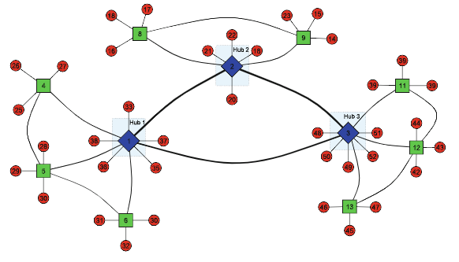

### *1.2.4 Random Clustered Networks:*

- Một số mạng trong thế giới thực, chẳng hạn như mạng xã hội và mạng sinh học, có cấu trúc mô thức gọi là cộng đồng . Các cộng đồng này bao gồm các tập hợp các đỉnh thỏa mãn một quy tắc đơn giản: các đỉnh thuộc cùng một cộng đồng có nhiều cạnh liên kết, trong khi các cộng đồng khác nhau chia sẻ tương đối ít cạnh liên kết với nhau. Một mô hình để tạo ra các cộng đồng như vậy đã được đề xuất trong . Phương pháp tích tụ này nhóm các đỉnh biệt lập cơ bản thành Cộng đồng. Điều này được quản lý bằng cách tạo liên kết giữa hai đỉnh bằng chốt xác suất, nếu chúng thuộc cùng một cộng đồng hoặc với cái bĩu môi xác suất, nếu chúng thuộc các cộng đồng riêng biệt. Các giá trị cho pin và pout có thể được chọn tùy ý để kiểm soát số lượng liên kết nội cộng đồng và liên kết cộng đồng, tương ứng là zin và zout, đối với mức độ mạng trung bình tùy ý.

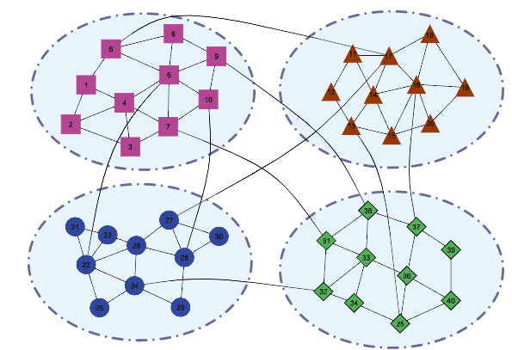

### *1.2.5 Core-Periphery Networks*

- Cấu trúc mạng này có thể được mô tả bằng cách sử dụng kết hợp các quan điểm cục bộ, toàn cầu và quy mô trung gian (mesoscale). Theo khía cạnh này, một trong những mục tiêu chính của lý thuyết mạng là xác định các tóm tắt thống kê cho các mạng lớn nhằm phát triển các khuôn khổ phục vụ cho việc phân tích và so sánh các cấu trúc phức tạp. Với những nỗ lực như vậy, việc xác định theo thuật toán của các cấu trúc đồ thị có tỷ lệ trung bình làm cho việc phát hiện ra các đặc điểm có thể không rõ ràng ở cấp địa phương của đỉnh và cạnh cũng như ở cấp tổng hợp thống kê có thể không rõ ràng.

- Trong cấu trúc mạng này gồm có 2 loại. Loại 1 bên trong cộng đồng thì các đỉnh liên kết với nhau 1 cách dày đặc, còn các đỉnh bên trong cộng đồng liên kết bên ngoài cộng đồng thì rất thưa thớt.

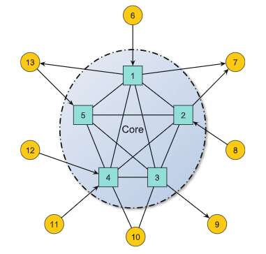

## *1.3 Tiêu chuẩn tính toán Complex network*

### *1.3.1 Các thước đo mức độ và mức độ tương quan:*

- Mật độ: mật độ mạng D đo lường mức độ liên kết của các đỉnh của đồ thị. Nó được định nghĩa là phần nhỏ của các kết nối thực tế trên tổng các kết nối có thể có.

+Với đồ thị có hướng:

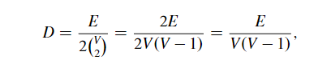

trong đó 2() biểu thị tổng số kết nối có thể có trong một đồ thị có hướng.

+Với đồ thị vô hướng:

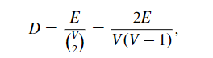

+ Giá trị D thuộc khoảng từ 0 đến 1.

- Tính phân loại mạng: Tính phân loại mạng nắm bắt, theo nghĩa cấu trúc, sở thích của các đỉnh gắn với những đỉnh khác giống hoặc khác nhau về mức độ. Sự phân loại thường được vận hành như một mối tương quan mức độ giữa các đỉnh. Hệ số phân loại r thực chất là hệ số tương quan Pearson về mức độ giữa các cặp đỉnh liên kết. Do đó, các giá trị dương của r biểu thị mối tương quan giữa các đỉnh có cùng mức độ, trong khi giá trị âm cho biết mối quan hệ giữa các đỉnh có mức độ khác nhau. Nói chung, r nằm trong khoảng từ -1 đến 1. mẫu, trong khi ở r = -1 mạng hoàn toàn không phân loại.

- Phân loại địa phương: Phân loại địa phương có thể được sử dụng để phân tích xu hướng phân loại hoặc không phân loại ở cấp địa phương. Phân loại cục bộ, ký hiệu là phân vùng, đã được định nghĩa là sự đóng góp riêng lẻ của mỗi đỉnh vào tính phân loại mạng.

- Hệ số rich-club có không được chuẩn hóa: Hệ số câu lạc bộ giàu có lần đầu tiên xuất hiện trong tài liệu dưới dạng một số liệu không có thang đo được tham số bằng cấp độ đỉnh. Gần đây hơn, điều này đã được cập nhật để được tham số hóa dưới dạng độ đỉnh, cho biết mức cắt ra. Hệ số câu lạc bộ giàu có xác định thuộc tính cấu trúc của mạng phức hợp được gọi là hiện tượng “rich-club”. Tính chất này đề cập đến xu hướng của các đỉnh có mức độ lớn (các trung tâm) được kết nối chặt chẽ với nhau, do đó hình thành cấu trúc bè hoặc gần bè .

- Hệ số rich-club có chuẩn hóa: Một lời phê bình đối với hệ số rich-club có không được chuẩn hóa ở trên là nó không nhất thiết ngụ ý sự tồn tại của hiệu ứng rich-club có, vì nó tăng đơn điệu ngay cả đối với các mạng ngẫu nhiên. mức độ lớn hơn đương nhiên có nhiều khả năng được kết nối với mật độ cao hơn so với các đỉnh có mức độ nhỏ hơn, đơn giản là do chúng có nhiều cạnh tới hơn. Trên thực tế, đối với các phân bố mức độ nhất định, không thể tránh được việc kết nối các hub có mức độ lớn. Do đó, để đánh giá đúng hiện tượng này, chúng ta phải chuẩn hóa yếu tố này. Điểm này đã được nêu ra trong , dẫn xuất một biểu thức phân tích cho hệ số câu lạc bộ phong phú của các mạng kích thước lớn không tương quan ở các mức độ lớn. Để giải thích điều này, cần phải so sánh số liệu trên với số liệu tương tự trên phân phối mức độ để duy trì phiên bản ngẫu nhiên của mạng.

### *1.3.2 Các phép đo Khoảng cách và Đường đi*

- Đường kính: Đường kính của G, T, là độ dài có khoảng cách lớn nhất trong G:



- Độ lệch tâm đỉnh : Độ lệch tâm của u € V, eu, là khoảng cách lớn nhất từ u đến 1 đỉnh khác là v € V/{u} :



- Bán kính: được coi là độ lệch tâm nhỏ nhất trong mạng:



- Chỉ số Wiener: Chỉ số Wiener, được định nghĩa là tổng các khoảng cách giữa mỗi cặp đỉnh trong biểu đồ.

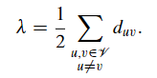

- Hiệu suất tổng quát: GE được gọi là hiệu suất tổng quát, được coi là hiệu suất truyền thông tin giữa 2 đỉnh u và v và tỉ lệ nghịch với khoảng cách 2 đỉnh này.

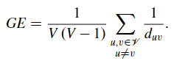

- Sự cân bằng trung bình: nó tỉ lệ nghịch với hiệu suất tổng quát.



### *1.3.3 Đo lường cấu trúc*

- Hệ số phân cụm: Hệ số phân cụm đo lường mức độ mà các đỉnh cục bộ trong mạng có xu hướng tập hợp lại với nhau. Bằng chứng cho thấy rằng trong nhiều mạng trong thế giới thực, và đặc biệt là các mạng xã hội, các đỉnh có xu hướng tạo ra các nhóm liên kết chặt chẽ với nhau được đặc trưng bởi mật độ quan hệ tương đối cao. Nói một cách toán học, hệ số phân cụm cục bộ của đỉnh i được cho bởi:

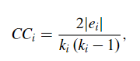

trong đó |ei| số lượng liên kết được chia sẻ bởi các đỉnh liền kề trực tiếp của đỉnh i.

- Hệ số phân cụm mạng: là sự kết nối bán cục bộ giữa các mạng:



V là số lượng các đỉnh.

- Hệ số tuần hoàn: Hệ số này đặc trưng cho mức độ tuần hoàn trong các mạng phức tạp bằng cách xem xét các chu kỳ của tất cả các bậc từ 3 đến vô cùng

- Hệ số chu kỳ toàn cục: Hệ số chu kỳ toàn cục, bằng trung bình cộng của các hệ số chu kỳ của tất cả các đỉnh.

- Tính mô-đun: Phép đo mô-đun xác định mức độ tốt của một bộ phận cụ thể của một mạng và được thiết kế để đo lường sức mạnh của việc phân chia mạng thành các mô-đun (còn được gọi là nhóm, cụm hoặc cộng đồng). Nói chung, nó nằm trong khoảng từ 0 đến 1. Khi môđun gần bằng 0, điều đó có nghĩa là mạng không có cấu trúc cộng đồng, cho thấy rằng các liên kết được sắp xếp ngẫu nhiên trong mạng. Khi tính mô đun phát triển, cấu trúc cộng đồng ngày càng được xác định rõ ràng hơn, tức là sự pha trộn giữa các cộng đồng ngày càng nhỏ đi và do đó phần liên kết bên trong các cộng đồng lớn hơn phần liên kết giữa các cộng đồng khác nhau.

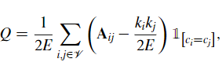

trong đó E đại diện cho tổng số cạnh trong mạng; k là bậc của đỉnh i; ci là số lượng của đỉnh i; và Aij là trọng số cạnh liên kết đỉnh i với j.

- Chồng chéo tôpô: Chỉ số trùng lặp tôpô đo lường mức độ hai đỉnh được kết nối với gần như cùng một nhóm các đỉnh khác trong mạng. Về bản chất, phép đo chồng chéo tôpô đánh giá mức độ giống nhau của các vùng lân cận trực tiếp và gián tiếp của hai đỉnh. Để tính toán sự trùng lặp tôpô của một cặp đỉnh, các kết nối của chúng với tất cả các đỉnh khác trong mạng được so sánh. Nếu hai hang này có chung các vùng lân cận trực tiếp và gián tiếp tương tự nhau, thì chúng có “sự chồng chéo cấu trúc liên kết” cao. Chúng ta có thể điều chỉnh độ sâu của vùng lân cận được sử dụng trong so sánh. Nghĩa là, chúng ta chỉ có thể so sánh vùng lân cận trực tiếp của hai đỉnh, với vùng lân cận bậc hai, v.v. Cụ thể, phép đo chồng chéo tôpô bậc m được xây dựng bằng cách (i) đếm số lân cận bậc m mà một cặp đỉnh chia sẻ và (ii) chuẩn hóa nó để giả sử có giá trị từ 0 đến 1. Phép đo độ tương tự đỉnh thu được là một thước đo sự đồng ý giữa các vùng lân cận bước của hai đỉnh đầu vào. Một biện pháp như vậy có thể được áp dụng theo một số cách, ví dụ, tìm kiếm sự tương đồng, dự đoán dựa trên các nước láng giềng gần nhất, chia tỷ lệ đa chiều và xác định mô-đun bằng cách phân cụm.

### *1.3.4 Các phép đo mức độ trung tâm*

**a. Các phép đo độ trung tâm dựa trên khoảng cách**

- Tiêu chuẩn Minimax : Mục đích của nhóm vấn đề đầu tiên là xác định một vị trí có thể giảm thiểu khoảng cách tối đa của chúng đến bất kỳ vị trí nào khác trong mạng.

- Tiêu chuẩn Minisum: Nhóm vấn đề vị trí thứ hai tối ưu hóa tiêu chí tối thiểu được sử dụng để xác định vị trí của cơ sở dịch vụ như trung tâm mua sắm. Mục đích ở đây là giảm thiểu tổng thời gian di chuyển.

**b. Các biện pháp đo mức độ trung tâm dựa trên Path và Walk**

- Betweenness: Độ giữa đo lường mức độ mà một đỉnh nằm trên đường đi ngắn nhất giữa mọi cặp đỉnh trong một mạng lưới. Với định nghĩa này, nó dẫn đến việc các đỉnh có độ cao giữa có thể có ảnh hưởng đáng kể trong một mạng nhờ khả năng kiểm soát của chúng đối với thông tin truyền giữa những người khác.

- Tính lan truyền : Nhiều đề xuất cấu trúc liên kết và động lực học của các mạng phức hợp được xác định bằng cách giả định rằng hầu hết việc truyền tải trên mạng đều chảy dọc theo các con đường ngắn nhất, chẳng hạn như thước đo giữa các mạng. Tuy nhiên, có các tình huống khác nhau trong đó các đường dẫn không ngắn nhất được sử dụng để đến đích mạng.

### *1.3.5 Phân loại các phép đo mạng*

- Strictly local measures: Phương pháp này chỉ sử dụng thông tin từ chính đỉnh được tính toán. Nó được caoi là phương pháp cao nhất.

- Mixed measures: Bên cạnh việc sử dụng thông tin địa phương nghiêm ngặt, các biện pháp này cũng sử dụng thông tin tôpô từ các vùng lân cận trực tiếp và gián tiếp của nó. Thông tin bổ sung này có thể thay đổi từ cấu trúc liên kết bán cục bộ đơn giản, chẳng hạn như số lượng tam giác trong vùng lân cận, đến thông tin phạm vi dài, chẳng hạn như đường đi ngắn nhất giữa hai cặp đỉnh xa nhau nhất. Số đo hỗn hợp sare luôn là số đo mức đỉnh.

- Global measures: Các phép đo mạng này sử dụng toàn bộ cấu trúc mạng được tính toán. Các thước đo toàn cầu luôn là các thước đo cấp độ mạng.

# Chương 2: Xây dựng mô hình não người

Mạng não thường được biểu diễn bằng một biểu đồ G = (V, E) ,V  là tập các đỉnh (hoặc các nút) và E là tập các cạnh (hoặc các liên kết, còn gọi là các kết nối) giữa các cặp nút. Vì các nút và các cạnh là các phần tử cơ bản của mỗi mạng não, việc xác định chính xác hai phần tử này đóng vai trò quan trọng trong phân tích mạng não.

## *2.1. Điểm giao*

Để xây dựng một mạng não, bước đầu tiên là xác định các nút của mạng não. Các nút phải đại diện cho các tế bào thần kinh khác nhau, đồng nhất về chức năng (được nhóm lại với nhau để thực hiện cùng một chức năng) hoặc các vùng não. Tuy nhiên, vì không có tiêu chuẩn vàng cho việc phân hủy não, các phương pháp xác định các nút của mạng não rất đa dạng như sau:

I. Phương pháp đơn giản nhất là coi mỗi điểm đo như một nút riêng biệt. Phương pháp này xảy ra trước khi thu thập dữ liệu. Ưu điểm của phương pháp này là không cần xử lý dữ liệu bổ sung hoặc giả định để phân tích dữ liệu ở độ phân giải ban đầu hoặc để thực hiện tính trung bình hoặc tổng hợp thêm. Những điểm yếu của phương pháp này bao gồm những điều sau: (1) không đảm bảo rằng các điểm đo phù hợp với ranh giới của các quần thể tế bào người có chức năng; (2) ranh giới của một quần thể tế bào người cụ thể, chuyên biệt về chức năng có thể vượt ra ngoài ranh giới của một voxel.

II. Phương pháp phổ biến nhất là đăng ký dữ liệu thực nghiệm vào tập bản đồ hủy giải phẫu tiên nghiệm. Ưu điểm của phương pháp này là nó có thể dễ dàng phân chia toàn bộ não thành nhiều vùng (khoảng ) như các nút của mạng não. Điểm yếu của phương pháp này là các vùng kết quả có thể cho thấy sự thay đổi đáng kể về kích thước, ảnh hưởng đến bất kỳ phân tích mạng não

III. Dựa trên vấn đề về kích thước của các vùng, phương pháp thay thế là coi mỗi voxel như một nút riêng biệt. Sự khác biệt duy nhất so với phương pháp đầu tiên là phương pháp này xảy ra sau khi thu thập dữ liệu. Ưu điểm của phương pháp này là nó có thể xây dựng một mạng lưới não rất lớn, có độ phân giải cao (nhiều hơn các nút) cho mỗi não. Những điểm yếu của phương pháp này bao gồm những điều sau: (1) nó có thể tạo ra tiếng ồn và do đó ảnh hưởng đến việc phân tích mạng lưới não sau đó; (2) kết quả là mạng não lớn, nó có thể gây khó khăn trong việc phân tích mạng não.

IV. Phương pháp thứ tư là xác định các nút theo một số tiêu chí tiên nghiệm. Ưu điểm của phương pháp này là việc xác định các nút dựa trên việc đo lường các chức năng của não, có thể được điều chỉnh theo các giả thuyết cụ thể về mạng lưới não quan tâm. Điểm yếu của phương pháp này là các nút kết quả có thể không được sử dụng trong các phương thức khác nhau.

V. Phương pháp thứ năm sử dụng kết nối để xác định các nút. Bản chất của phương pháp này là đo lường khả năng kết nối của mỗi voxel với tất cả các voxel khác, và sau đó một số voxel được nhóm lại với nhau thành các vùng não với một chức năng cụ thể nếu các voxel này có kết nối tương tự nhau. Ưu điểm của phương pháp này là nó có thể tìm thấy các vùng não có chức năng cụ thể như là các nút của mạng não quan tâm. Điểm yếu của phương pháp này là vì các vùng não tách biệt nhau về mặt không gian có thể có kết nối tương tự nhau, nên không có gì đảm bảo rằng các nút kết quả được tạo thành từ một số voxel liên tục về mặt không gian.

VI.Phương pháp thứ sáu là xác định các nút bằng cách kết hợp các mẩu thông tin đa phương thức, chẳng hạn như tính đồng nhất về giải phẫu và tính đồng bộ. Ưu điểm của phương pháp này là nó có thể thu được thông tin bổ sung từ dữ liệu đa phương thức để vị trí của các nút chính xác hơn. Những điểm yếu của phương pháp này bao gồm những điều sau: (1) nó có thể có nhiều nhiễu hơn các phương pháp khác với dữ liệu phương thức đơn và do đó ảnh hưởng đến vị trí của các nút; (2) vì nó sử dụng thông tin đa phương thức nên chi phí tính toán cũng rất lớn.

## *2.2. Các cạnh*

- Các cạnh của mạng não đại diện cho sự kết nối giữa hai vùng não. Kết nối mạng não có thể được chia thành ba loại: kết nối cấu trúc, kết nối chức năng và kết nối hiệu quả.  Kết nối cấu trúc có hai loại: (1) kết nối giải phẫu giữa các phần tử thần kinh, chẳng hạn như bó sợi; (2) hiệp biến giữa các vùng của các thông số hình thái cụ thể, chẳng hạn như độ dày chất xám.

## *2.3 Mô phỏng*

- Bộ não con người là một hệ thống phức tạp mà tổ chức cấu trúc liên kết có thể được biểu diễn bằng cách sử dụng kết nối. Các nghiên cứu gần đây đã chỉ ra rằng các kết nối của con người có thể được xây dựng bằng cách sử dụng các công nghệ hình ảnh thần kinh khác nhau và được đặc trưng hóa bằng cách sử dụng các chiến lược phân tích phức tạp, chẳng hạn như lý thuyết đồ thị.  Ở đây, bằng cách sử dụng MATLAB với giao diện người dùng đồ họa (GUI), được gọi là BrainNet Viewer, để minh họa các kết nối của con người.



- Đầu tiên, người dùng tải lên một tổ hợp các tệp chứa thông tin kết nối, chẳng hạn như bề mặt não, nút, cạnh và tệp âm lượng.

1) Tập tin bề mặt não: Tệp bề mặt não là tệp văn bản ASCII, có hậu tố 'nv', chứa bốn trường: số đỉnh, tọa độ của mỗi đỉnh, số mặt tam giác và chỉ số của các đỉnh bao gồm các hình tam giác.

 2) Tệp nút: Tệp nút là tệp văn bản ASCII với hậu tố 'nút'. Thông tin dạng nút được sắp xếp thành 6 cột trong tệp nút: cột 1–3 đại diện cho các tọa độ x, y và z tương ứng của các nút; cột 4 đại diện cho chỉ số cho màu của nút; cột 5 thể hiện kích thước nút; và cột 6 đại diện cho nhãn nút. Ký hiệu '-' (không '') trong cột 6 cho biết không có nhãn nào cho nút tương ứng. Các giá trị cho tệp này được sắp xếp dễ dàng tùy thuộc vào các khía cạnh của mạng được hiển thị.

3) Tệp cạnh: Tệp cạnh não là tệp văn bản ASCII với hậu tố 'cạnh', đại diện cho một ma trận liên kết (ví dụ: các mối tương quan) giữa các nút, có thể được tính theo trọng số hoặc số nhị phân và do đó, kích thước của ma trận phải tương ứng với số điểm giao.

4) Tập tin khối lượng: BrainNet Viewer tạo điều kiện thuận lợi cho việc ánh xạ dữ liệu khối lượng lên bề mặt não, có thể là bản đồ kết nối chức năng, bản đồ mật độ chất xám, bản đồ tham số thống kê hoặc bản đồ não.

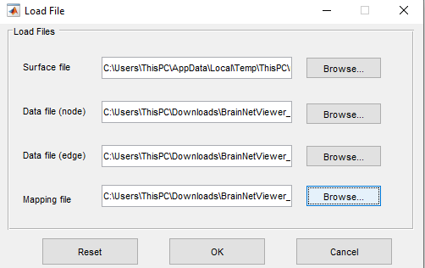

- Một bảng tùy chọn dễ sử dụng xuất hiện, cho phép điều chỉnh các thông số cấu hình hình, chẳng hạn như bố cục đầu ra, màu nền, độ trong suốt của bề mặt, màu và kích thước nút, màu cạnh và kích thước và độ phân giải hình ảnh.

+Layout panel: nhiệm vụ chính trong việc thiết lập chế độ xem đầu ra của mô hình não, trong đó cung cấp ba loại chế độ xem: chế độ xem đơn chỉ hiển thị một mô hình não trong hình, hình chiếu trung bình cho thấy mặt bên và mặt giữa của mỗi bán cầu trong hình ; và chế độ xem đầy đủ cho thấy tất cả các mặt của bề mặt não.

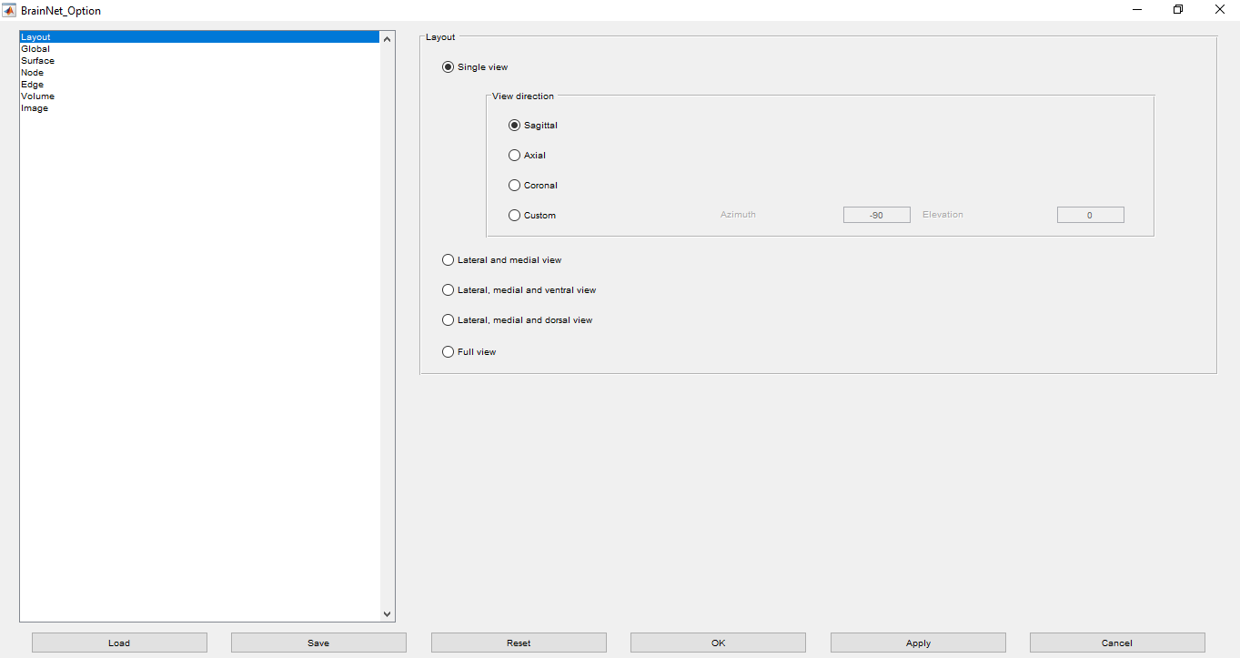

+ Global panel: cung cấp một số lựa chọn khác nhau để điều chỉnh hình toàn cục, đặc biệt là các thuộc tính hiển thị của các đối tượng này.

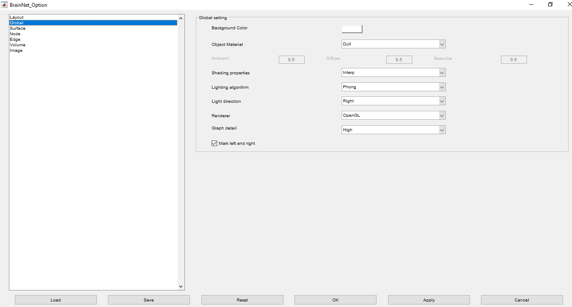

+ Surface panel:  để điều chỉnh các đặc tính của bề mặt não. Bảng điều khiển bề mặt rất đơn giản, chỉ với ba tùy chọn: màu bề mặt, độ mờ của bề mặt và một công tắc để hiển thị sự tương tác của hai bộ não trong một hình.

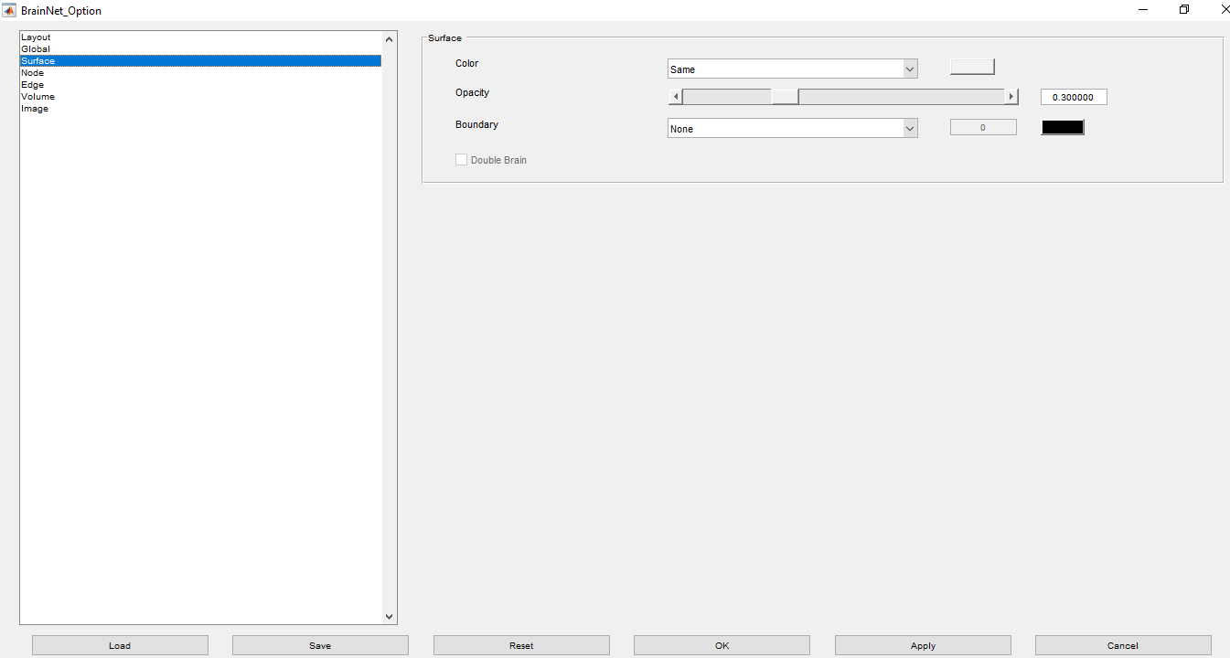

+ Nodal panel: được phát triển với bốn khu vực để chọn bản vẽ nút, đặt nhãn và điều chỉnh kích thước và màu sắc nút tương ứng. Tất cả các cài đặt phụ thuộc vào thông tin nút trong tệp nút.

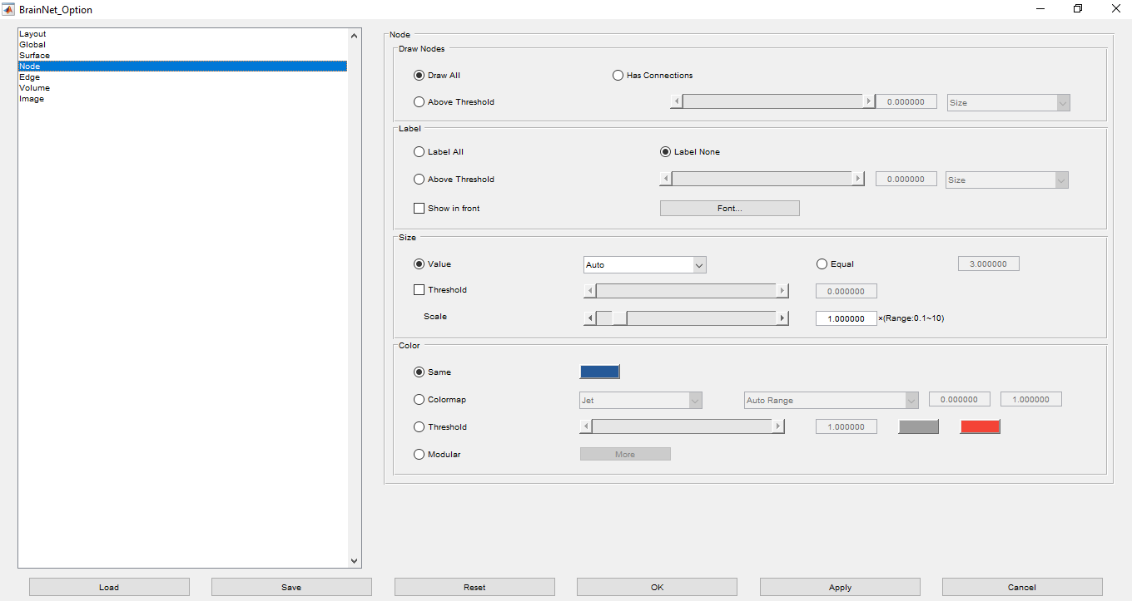

+ Edge panel:  tương tự như bảng điều khiển nút, với ba phần kiểm soát riêng biệt việc khai thác cạnh, kích thước cạnh và màu cạnh.

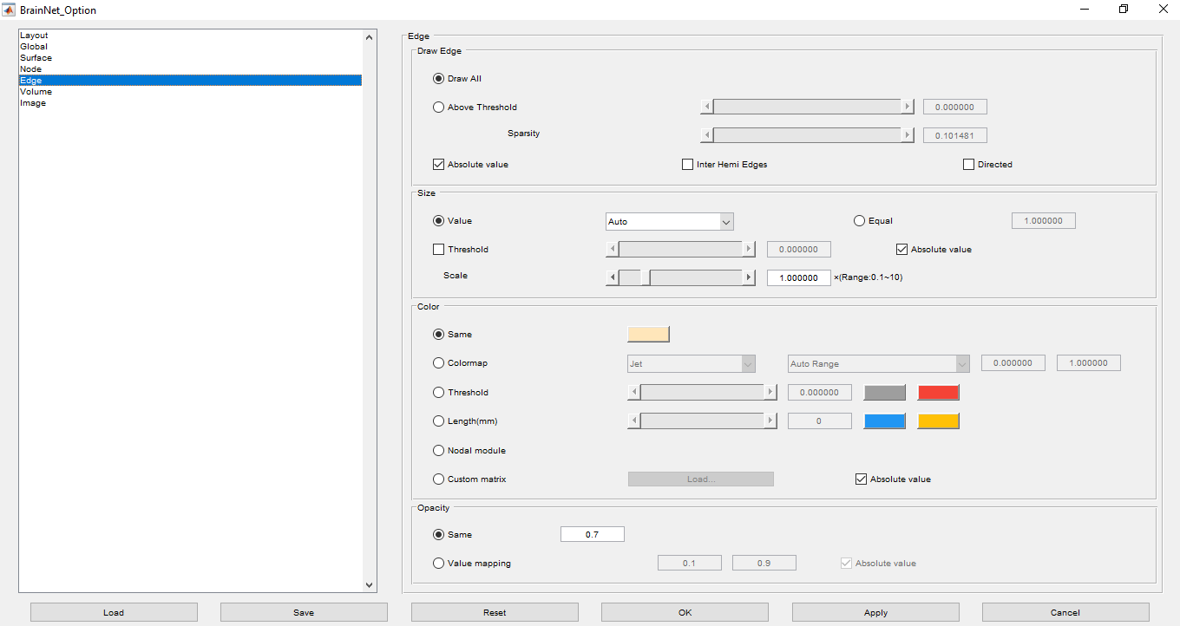

+ Volume panel: được thiết lập để điều khiển ánh xạ âm lượng trên bề mặt và vẽ các cụm ROI với bề mặt não.

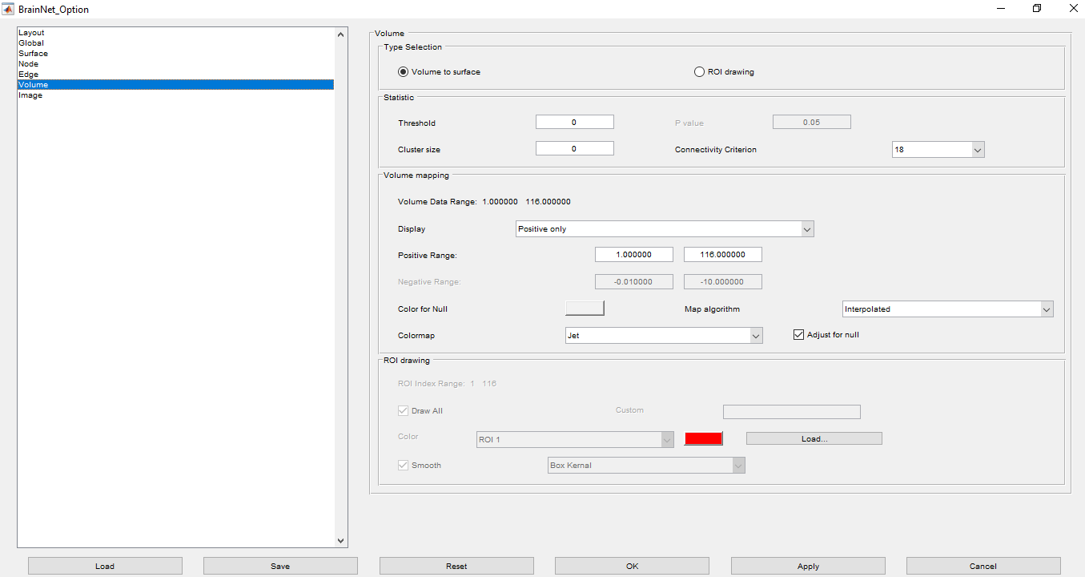

+ Image panel: các cấu hình có liên quan đến kích thước và độ phân giải của hình ảnh đầu ra.

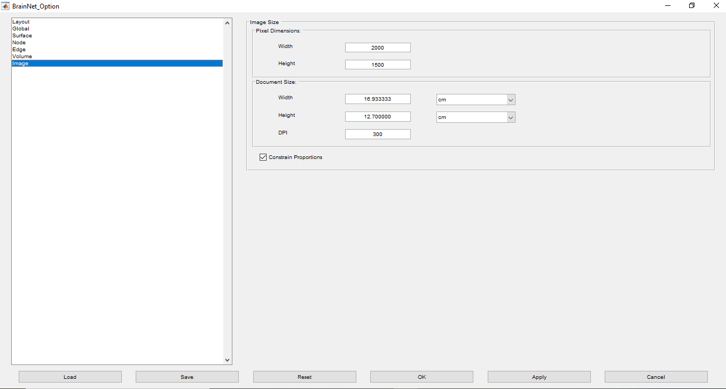

**- Kết quả:**

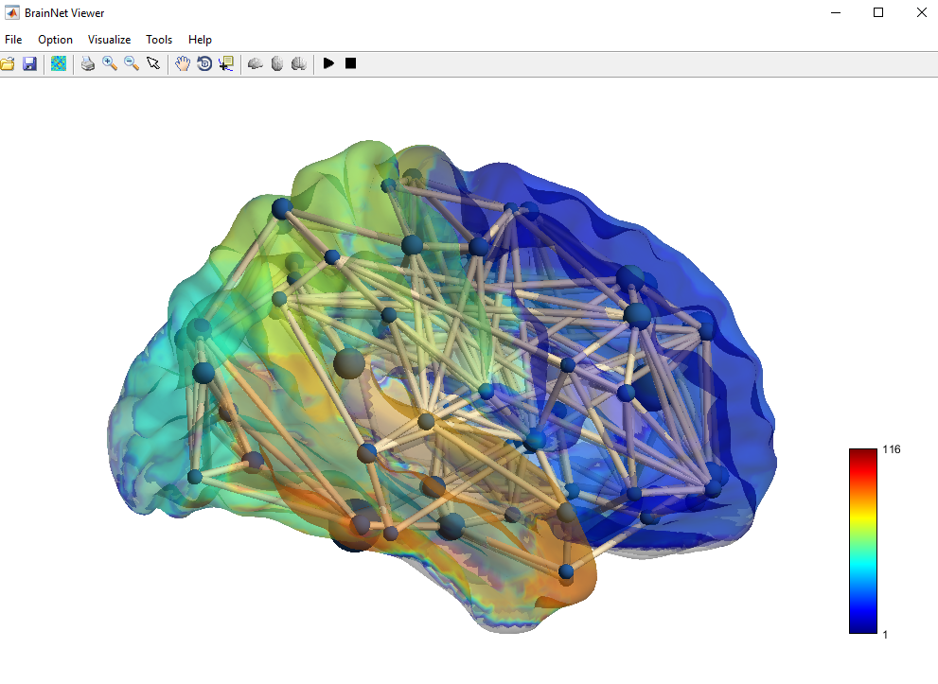

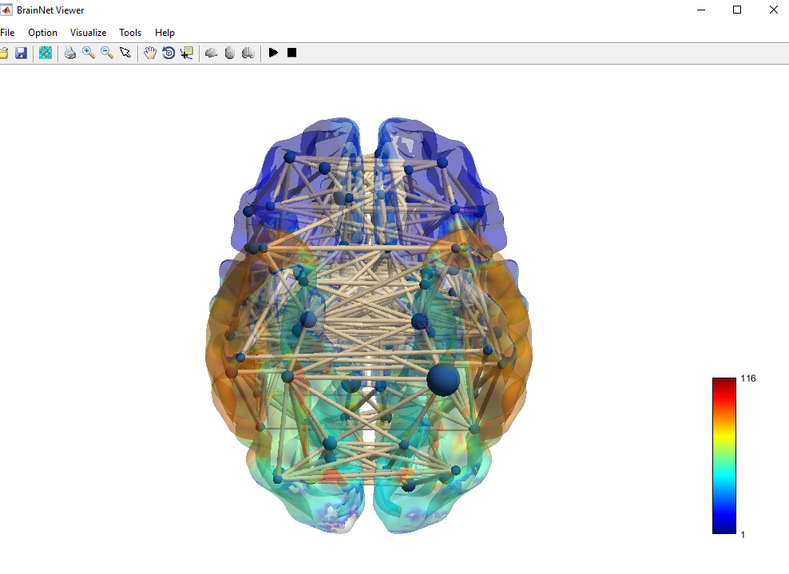

##### - Kết luận : Sau những hình ảnh kết quả có ở trên, ta có thể thấy được một mô hình não người là sự kết hợp của nhiều nút và cạnh tương đương như các tế bào thần kinh và dây thần kinh cả não người. Qua đây nó cũng có thể giúp ta tìm hiểu được những bệnh lí bên trong như: Bệnh Alzheimer, Tâm thần phân liệt, Bệnh Parkinson,… hay cũng như là khám phá được những cấu trúc sinh học bên trong não bộ.

# Tài liệu tham khảo

1. Thiago-Christiano-Silva-Liang-Zhao-Machine-Learning-in-Complex-Networks-2016-Springer-libgen.lc.pdf

2. <https://www.nitrc.org/docman/view.php/504/1280/BrainNet>.

3. <https://journals.plos.org/plosone/article?id=10.1371/journal.pone.0068910#abstract0>.

4. <https://www.hindawi.com/journals/complexity/2017/8362741/>.